 | SAET I.S. s.r..l  Via Leinì, 1/B  10077 S. Maurizio Canavese (TO)  Tel. +39 0119375208  Fax. +39 0119278846  ESTRATTO SPECIFICA TECNICA
Nome | Caratteristiche tecniche VarcoLAN SUPERVISOR

AUTORE | DESCRIZIONE | DATA | REV.
Luca Mini | Creazione | 15/04/2016 | A

 | Nome | Data | Firma
Revisionata
Approvata

Indice
1 - Generalità 3
1.1 - Principali caratteristiche tecniche 3
2 - Schermate principali 3
2.1 - Login 3
2.2 - Scansione e lista terminali 4
2.3 - Fasce orarie 5
2.4 - Configurazione delle aree 6
2.5 - Profili 7
2.6 - Configurazione del sistema 8
2.7 - Livelli di accesso al Supervisor 9
2.8 - Badge 9
2.9 - Eventi 10
2.10 - Impostazioni di sistema 11
2.11 - Aggiornamento Firmware 11

Generalità
Il Supervisor permette di gestire un sistema di controllo accessi in modo semplice ed efficace, permettendo di creare architetture complesse e versatili in termini di connessione dei dispositivi.
Consente inoltre di gestire il sistema attraverso una moderna interfaccia grafica utente basata su browser internet.

Principali caratteristiche tecniche
- Interfacciamento di campo: LAN o RS485. Le tipologie di rete consentite col Supervisor sono le seguenti:
  - Supervisore: RS485 → VarcoLAN Master: RS485; Slave: RS485
  - Supervisore: LAN → VarcoLAN Master: LAN
  - Supervisore: LAN → VarcoLAN Master: LAN; Slave: RS485
- Database per le anagrafiche interno
- Database eventi interno
- Moderna interfaccia grafica basata su Web Browser: non è necessario installare nessun applicativo sul PC
- Completa gestione delle anagrafiche utenti
- Gestione fino a 64 dispositivi VarcoLAN Master
- Configurazione fino a 250 profili utente
- Configurazione fino a 64 fasce orarie
- Gestione fino a 65000 badge
- Associazione dei profili/fasce orarie ai badge e ai terminali con semplice tecnica Drag & Drop
- Visualizzazione fino a 5000 eventi filtrabili
- Identificazione dei dispositivi connessi nella rete
- Definizione delle aree di accesso dei varchi per la funzione “anti-passback”
- Esportazione eventi
- Backup e ripristino del database principale
- Aggiornamento firmware di tutti i dispositivi, con possibilità di scheduling dell’operazione di aggiornamento

Schermate principali

Login
l’accesso al sistema avviene collegandosi con un browser al Supervisore mediante il suo indirizzo IP; conseguentemente verranno richieste le credenziali di accesso.
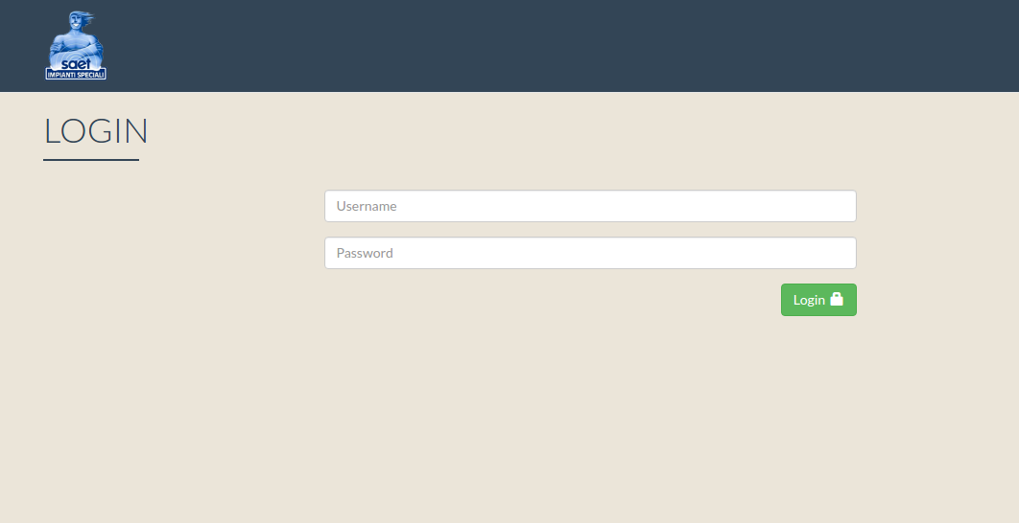

Scansione e lista terminali
Una volta cablata la rete è necessario far sapere al supervisore quali sono i dispositivi VarcoLAN connessi.
Questa funzione è utile anche come diagnostica per verificare il corretto collegamento.
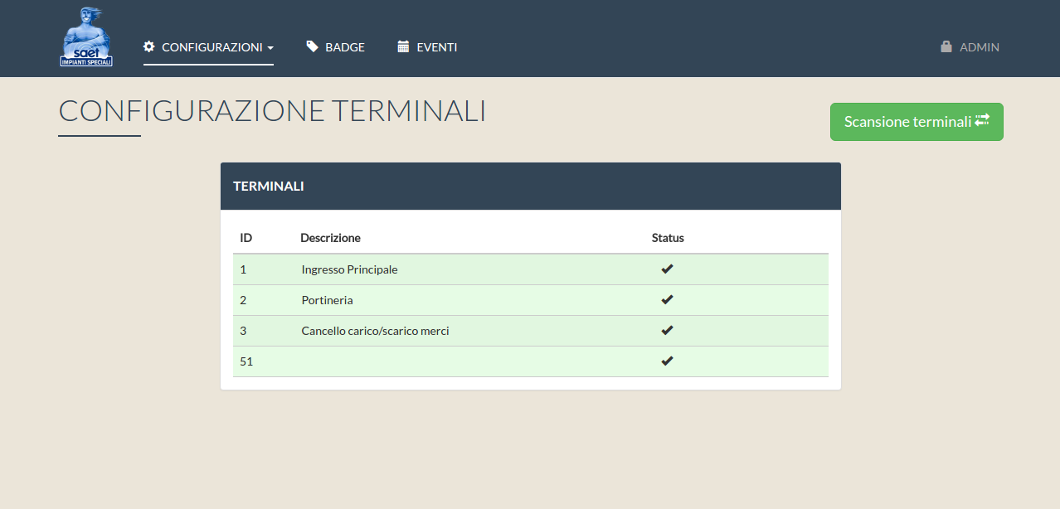
Ogni terminale può avere un nome identificativo e spostandosi sulla riga relativa è possibile accedere ai suoi parametri di configurazione
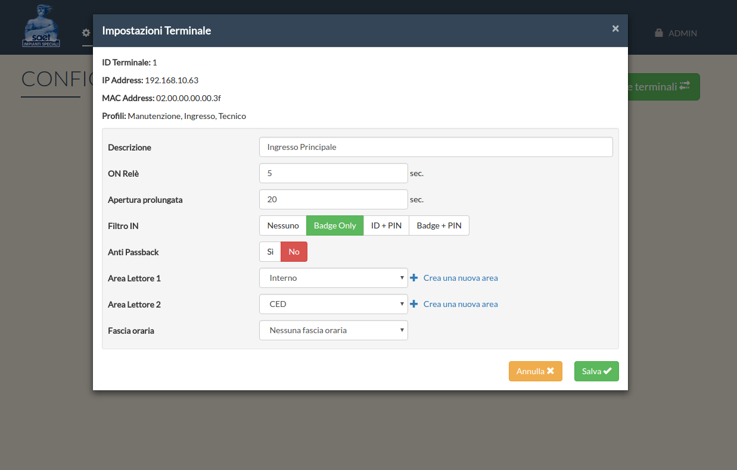
Alla pressione del tasto “Salva” i dati verranno inviati al terminale d'interesse che risulterà così configurato.

Fasce orarie
Si possono definire fino a 64 fasce orarie
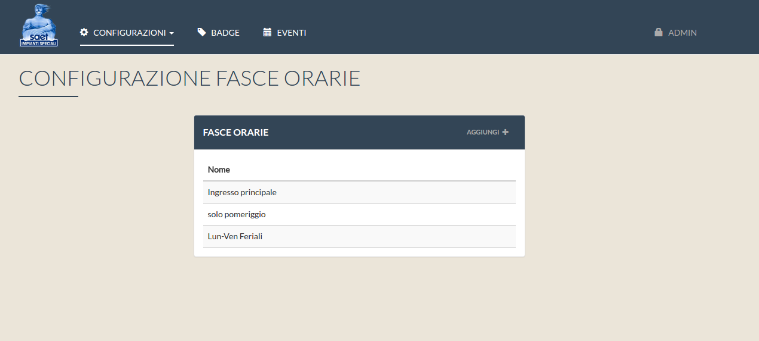
Muovendosi col mouse sulla riga relativa compariranno le icone per la modifica o la cancellazione.
La modifica o creazione apparirà così:
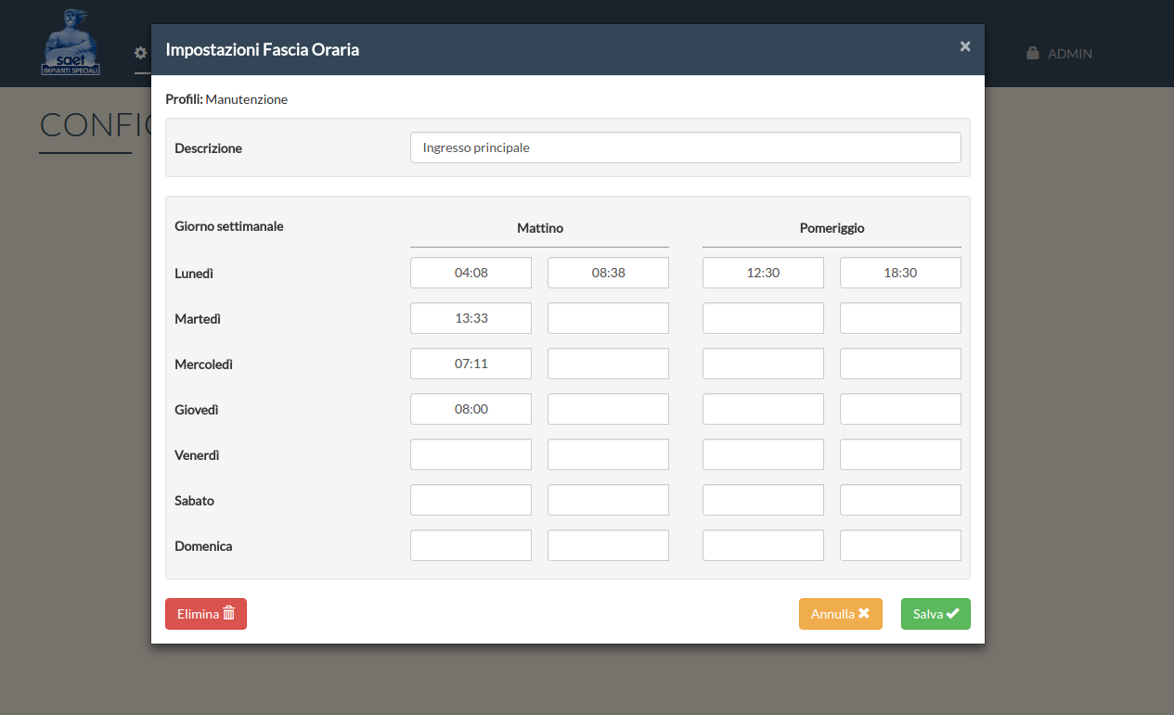

Configurazione delle aree
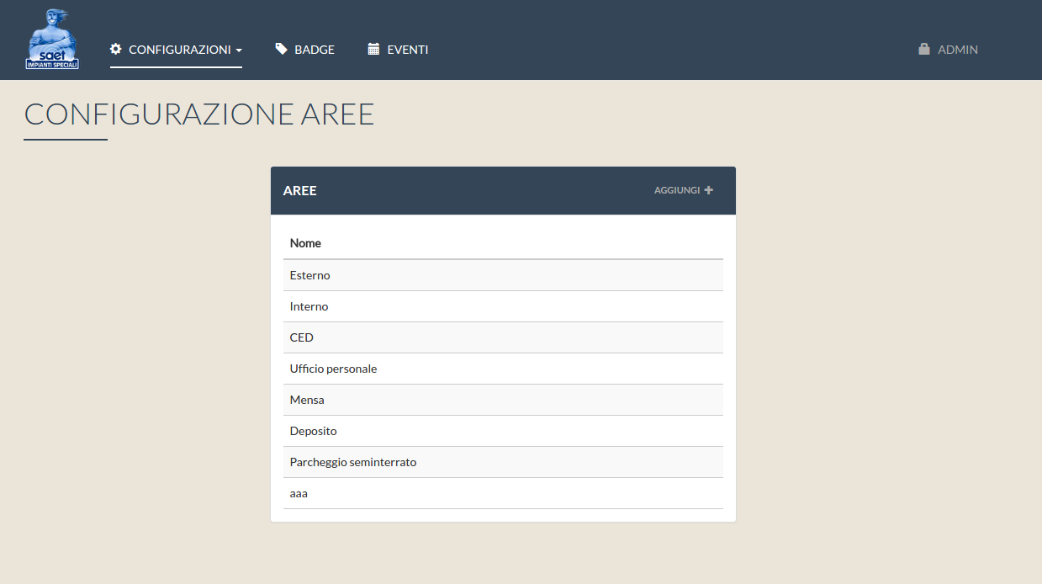
Una corretta configurazione delle aree permette l’utilizzo efficace della funzione “anti-passback” (vedere la configurazione dei terminali)
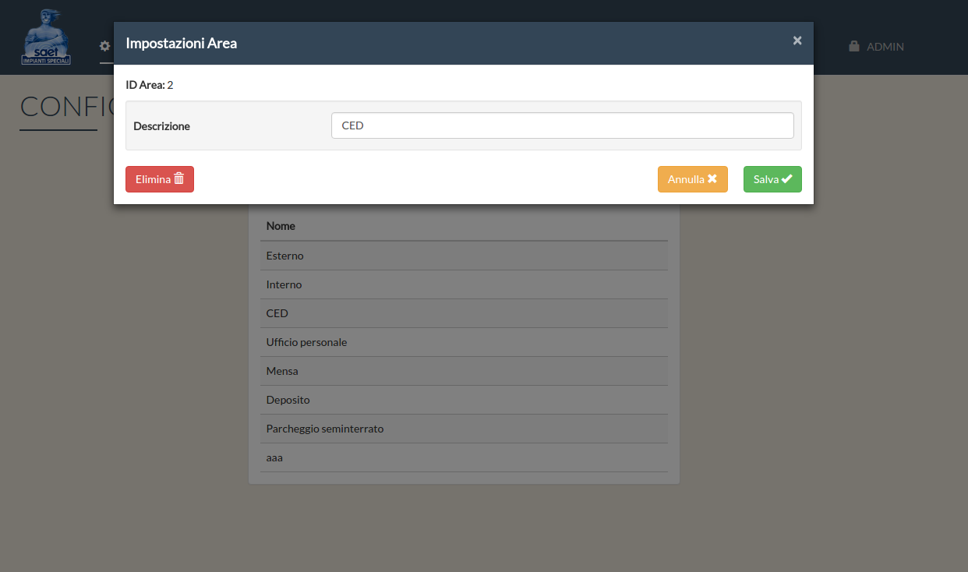

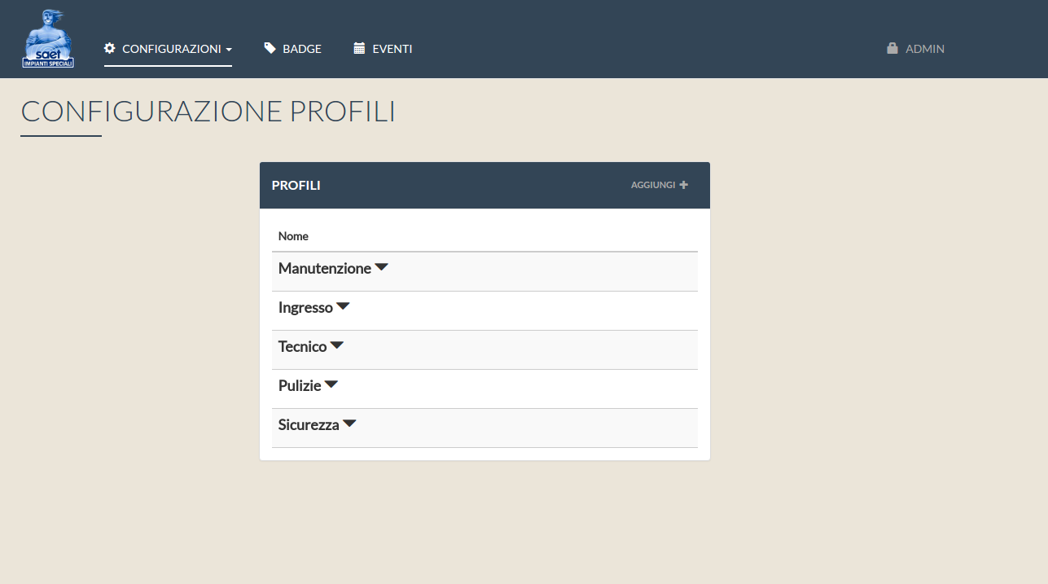
Profili

Ogni profilo permette l’associazione dei terminali mediante semplice operazione di Drag & Drop
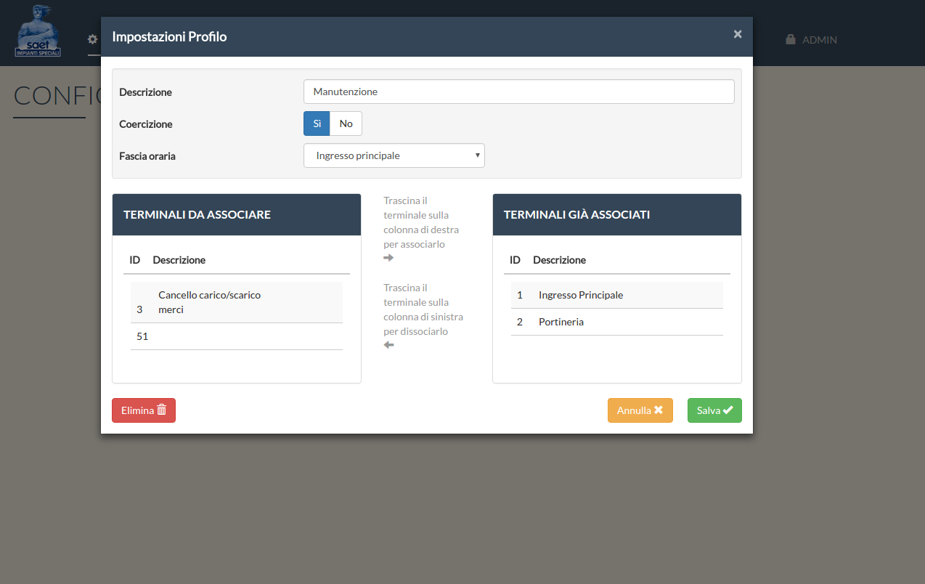

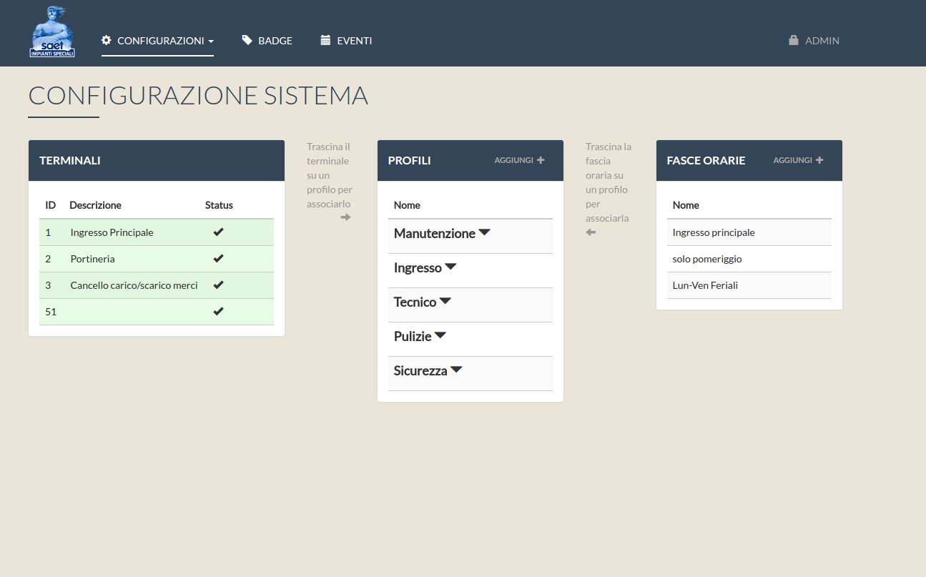
Configurazione del sistema

Questa è una schermata che permette in un’unica presentazione, di associare facilmente terminali e fasce orarie ad un profilo.

Livelli di accesso al Supervisor
Sono previsti diversi livelli di accesso che potranno operare più o meno profondamente sui parametri di sistema. Questa è la schermata di gestione degli utenti:
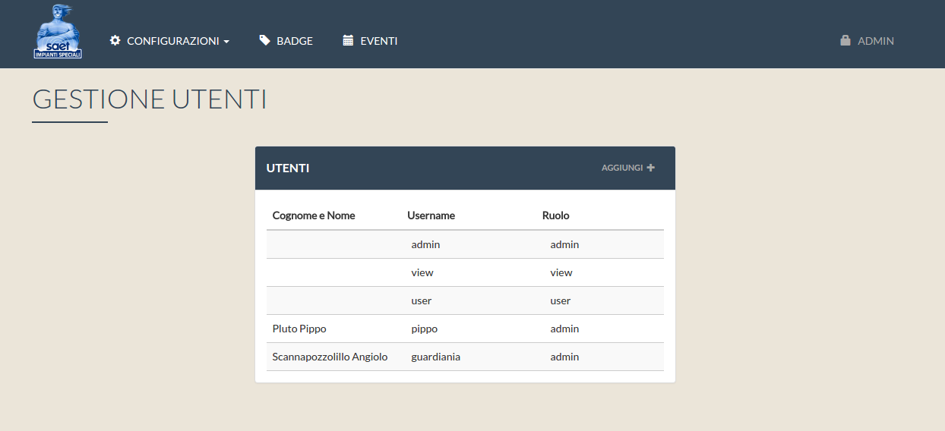

Badge
I badge possono venire caricati attraverso un lettore collegato direttamente ad un supervisore o attraverso il lettore collegato al dispositivo VarcoLAN con ID=1.
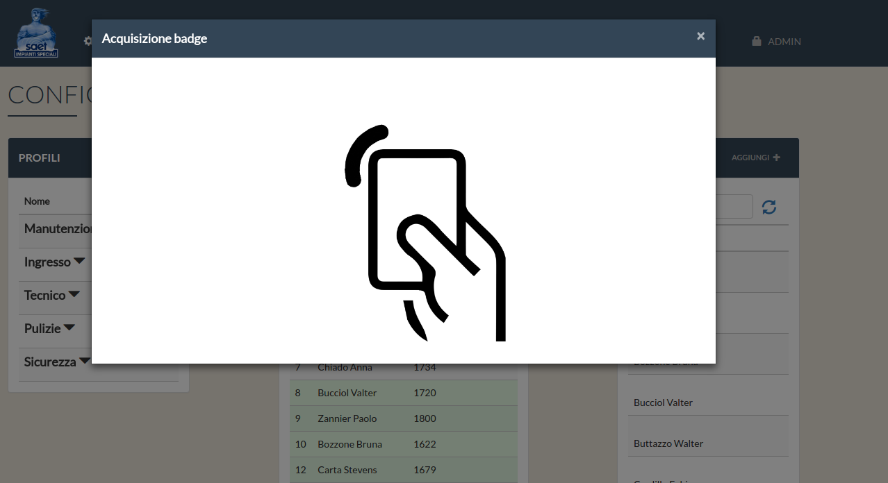
Una volta letto il badge sarà possibile configurarlo mediante la schermata apposita che comparirà dopo aver riconosciuto un badge valido.
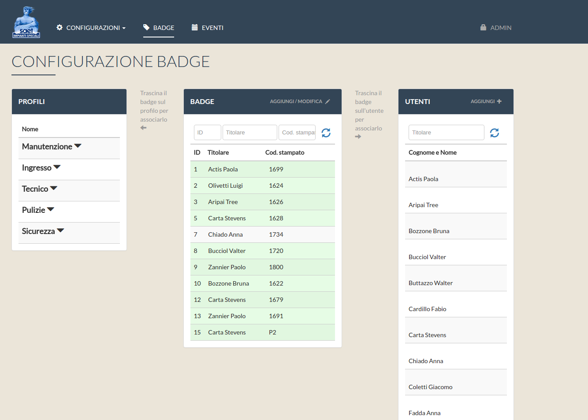
Ovviamente ad ogni utente caricato in anagrafica sarà poi possibile associare uno o più badge di accesso.

Eventi
Tutti gli eventi vengono visualizzati in ,questa schermata, dove è possibile filtrare quelli di interesse
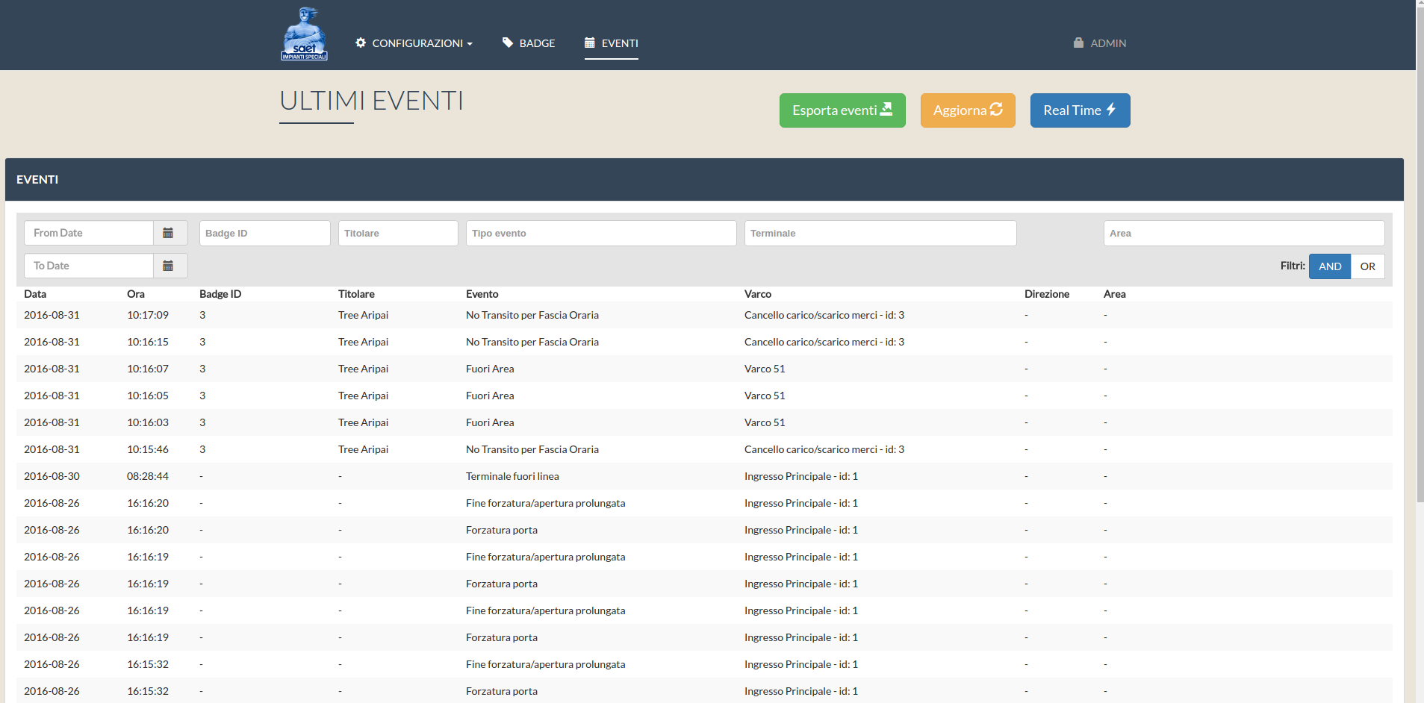

Impostazioni di sistema
Questa schermata, accessibile dal livello più alto di profilo utente (admin), permette di ripristinare la configurazione di fabbrica, effettuare un backup del database e ripristinarlo, nonché modificare l’indirizzo IP di accesso al supervisore stesso
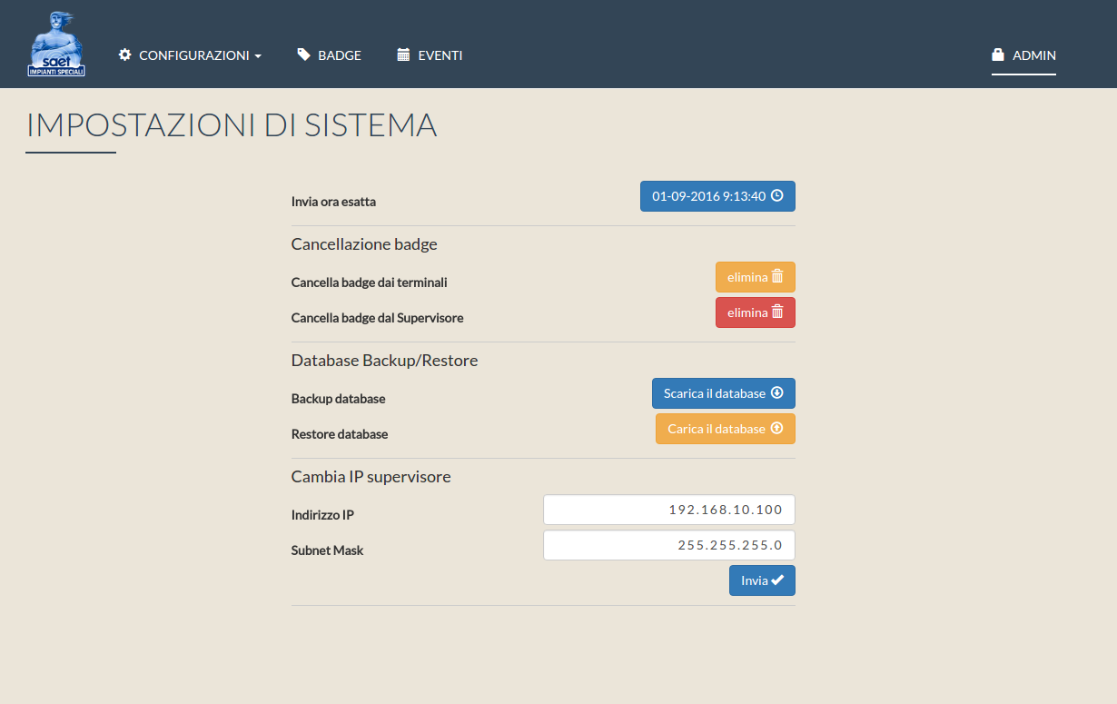

Aggiornamento Firmware
Tutti i dispositivi possono essere aggiornati semplicemente trascinando il file di aggiornamento nell’apposita finestra. L’aggiornamento effettivo può essere programmato ad un orario in cui il disservizio non crea disagi.
